BR363 | Prix F.A.I.: 121 000 € | Terrasson coeur de ville - maison bourgeoise à restaurer, charmant petit jardin, beaux volumes

Détails |  | Région TERRASSON
DPE:  - Bien non soumis au DPE  Services:  - Autoroute  - Calme  - Chambre d'hôtes possibilité  - Commerces  - Ecole  - Gare  - Internet / ADSL  - Puits, source ou citerne  Sous Sol:  - 2 Caves voûtées en pierre avec source  Terrain:  - Jardin clos de murs  Toiture:  - Ardoises toiture refaite |  | En Dordogne au coeur d'une cité ancienne, donnant sur une place arborée, grande maison bourgeoise à restaurer intérieurement, développant environ 285 m2 habitables, située sur un terrain très intimiste de 525 m2 avec pisé au sol et colonnade. Son implantation au sol sur de magnifiques caves voûtées, rappelle le charme discret du riad. Volume, authenticité, intimité et qualité d'emplacement la définissent très bien.  Cette affaire située en zone PPAUP(loi Malraux) à l'intérieur du périmètre de restauration immobilière avec tous les avantages fiscaux et comptables qui s'y rattachent, peut satisfaire à la fois l'habitat principal et être rénovée en tant que telle ou bien être transformée en immeuble à usage de rapport. Il convient de noter que cette maison bénéficie d'un environnement très agréable, que son jardin n'a pas de vis à vis, est très bien exposée et parfaitement au calme.  Les informations sur les risques auquel ce bien est exposé sont disponibles sur le site Géorisques www.georisques.gouv.fr  Surface habitable : 285 m² Surface terrain :525 m² Nombre de pièces : 12 pièces Nombre de salle de bains : Type de cuisine : Indépendante Type de chauffage : Aucun Nombre de chambres : Nombre de salle de douches :  Etat : A restaurer Année de constuction : Style : Pierre Exposition : Sud Ouest
Document non contractuel.
 | Agence Chassagne & Fils  Agence Immobilière  5 place de la Liberté 19100 Brive  Tél : 06.76.08.99.71 - fcpchassagne@gmail.com  www.francechateaupropriete.com

Agence Chassagne & Fils | BR363
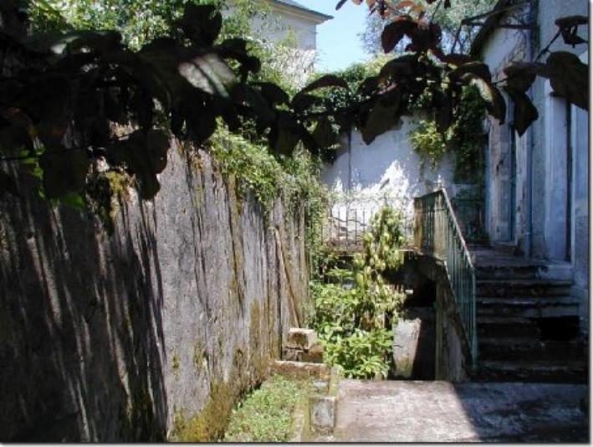 | 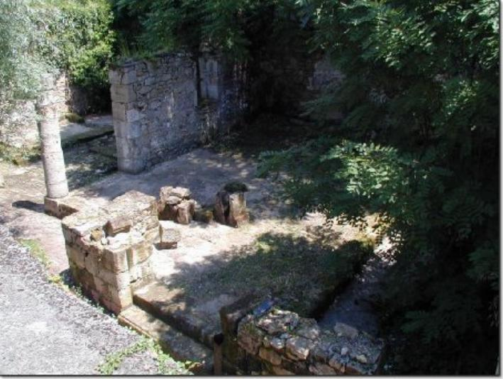
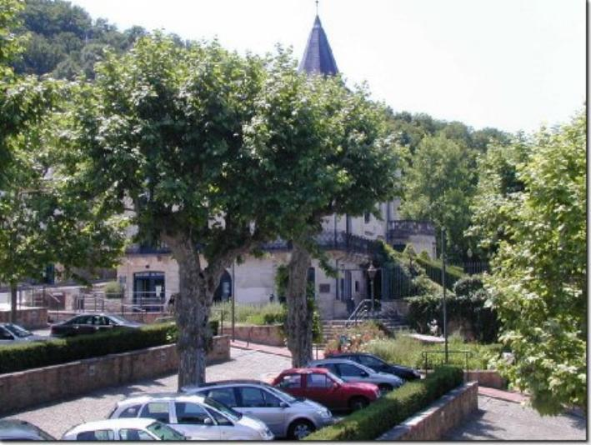 | 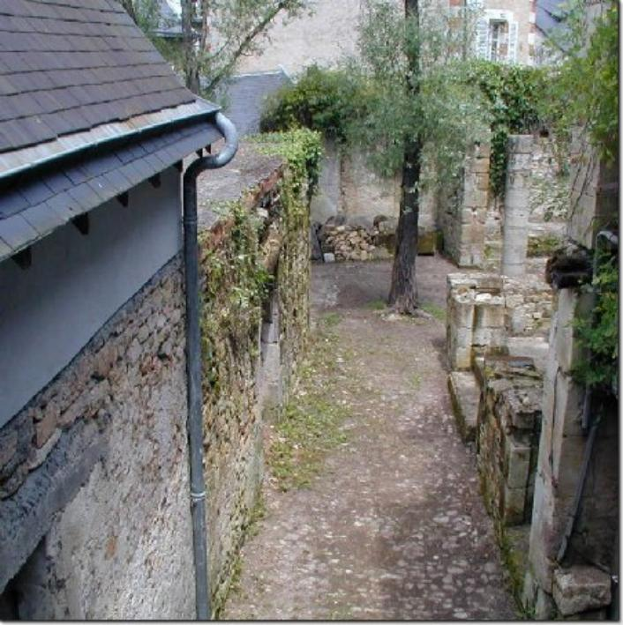
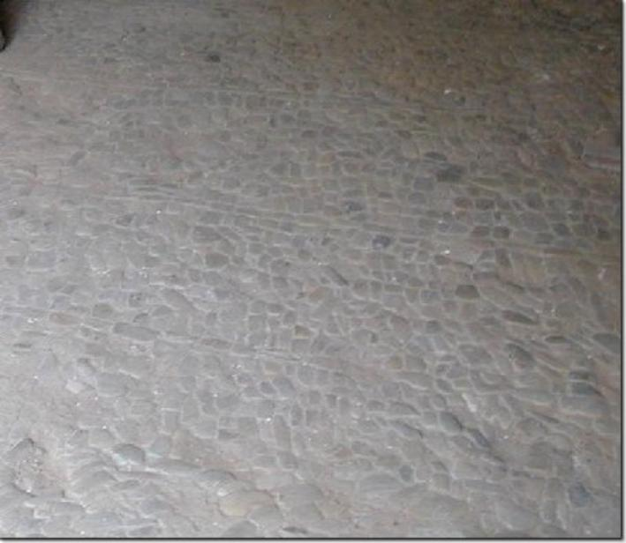 | 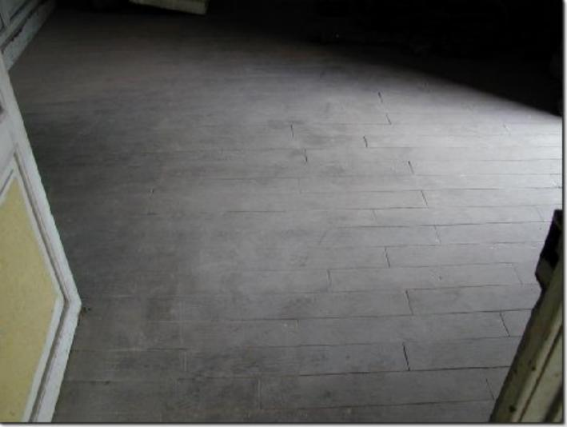
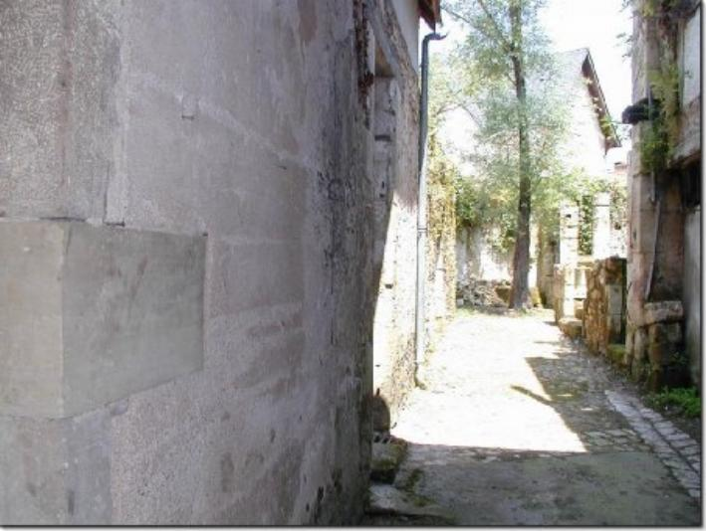 | 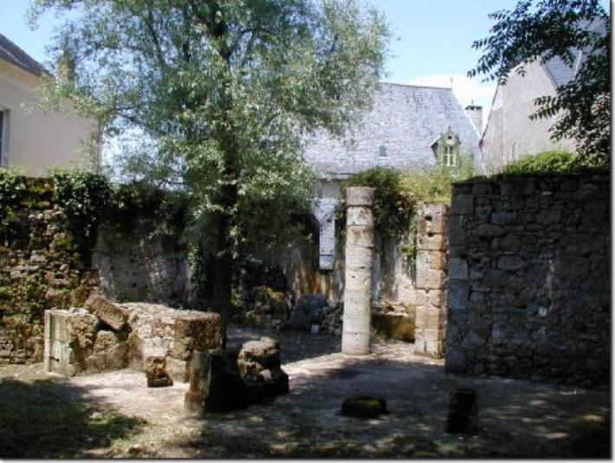
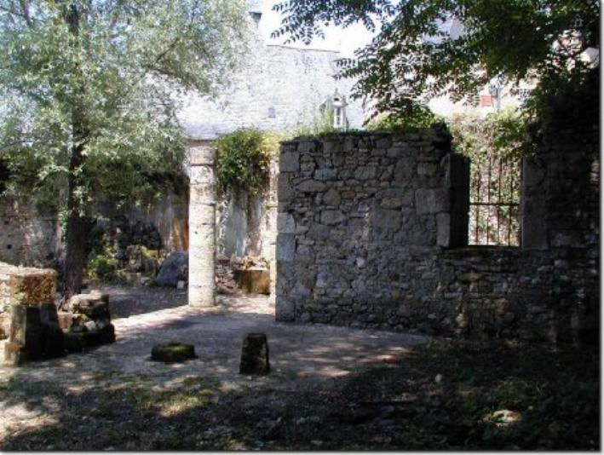 | 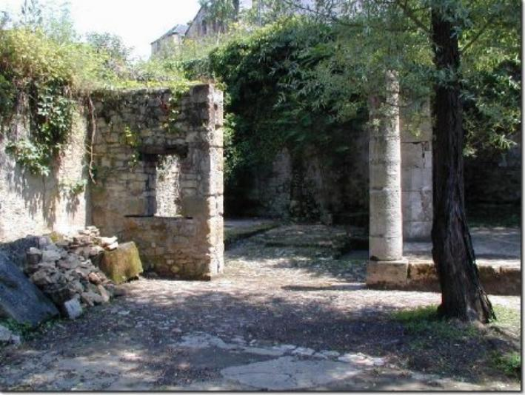
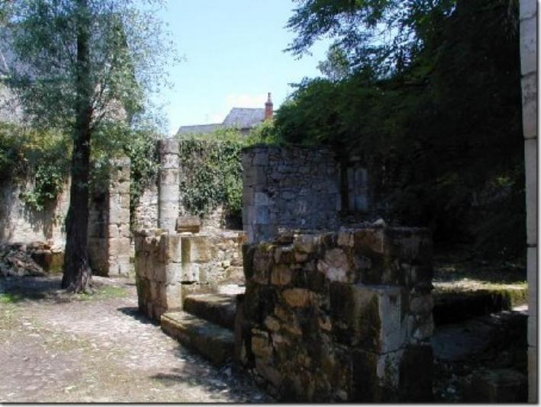 | 